«Новый Бор»  сиктовмöдчöминса  Сöвет | 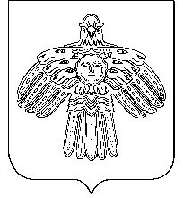 | Совет  сельского поселения  «Новый Бор»

РЕШЕНИЕ

КЫВКÖРТÖД

от 27 апреля 2018 г. № 4-13/2

пст. Новый Бор, Республика Коми

О деятельности администрации сельского поселения «Новый Бор» за 2017 год

Заслушав отчет главы сельского поселения «Новый Бор» о деятельности администрации сельского поселения «Новый Бор» за 2017 год

Совет сельского поселения «Новый Бор» РЕШИЛ:

Признать деятельность администрации сельского поселения «Новый Бор» за 2017 год удовлетворительной.

Глава сельского поселения «Новый Бор» Н.А. Артеева

